Коллективная работа с детьми 6-7 лет по произведению
Г. Тукая «Бала белән күбәләк. Ребёнок и бабочка»
(картина в технике квиллинг).
Образовательные области: социально-коммуникативная, познавательная, речевая, художественно-эстетическая, физическое развитие.
Цель: Формирование чувство патриотизма через художественное творчество: аппликация в технике квиллинг по мотивам стихотворения
Г. Тукая «Бала белән күбәләк».
Задачи:
Обучающие:
-активизировать интерес детей к творчеству Г.Тукая;
-продолжать знакомить детей с народным творчеством;
-учить детей выполнять аппликацию в технике квиллинг ;
-учить детей передавать характерные черты бабочки;
-учить детей воплощать в художественной форме свои представления;
-закреплять с детьми знания о технике квиллинг.
Развивающие:
-закреплять умение подбирать цвет и форму бумажных заготовок (квиллинг);
-закрепить навыки работы с бумагой в технике квиллинг;
-развивать связную речь, мелкую моторику рук, глазомер, чувство формы и композиции, творчество, воображение.
Воспитательные:
- воспитывать чувство любви к родному краю;
- формировать умение коллективно творчески работать, согласовывать свои действия, договариваться друг с другом.
Методические приёмы:
-беседа с детьми; показ и объяснение, напоминание выполнения различных заготовок из квиллинга, художественное слово, загадки.
Демонстрационный и раздаточный материал:
иллюстрации из произведения Г. Тукая «Бала белән күбәләк», конверт с письмом, мешочек, бумажные заготовки в технике квиллинг разных цветов; картина с изображением ребёнка и зелёной поляны, клей ПВА, зубочистки, клеенки и салфетки на каждого ребёнка.
Предварительная работа: Чтение произведения Г. Тукая «Бала белән күбәләк», просмотр мультфильма «Бала белән күбәләк», беседа о мультфильме, рассматривание иллюстраций насекомых, беседа о насекомых, рассматривание иллюстраций к произведению, выполнение бумажных заготовок «капелька», «глаз», «круг» (в технике квиллинг).
Оборудование: Полянка (столик с образцом для объяснения), рабочие столы, мольберт с изображением образцов, на отдельном столике изображение бабочки, ноутбук, проектор, экран.
Ход занятия:
(В группе выставлены иллюстрации к произведениям Г. Тукая,
дети рассматривают иллюстрации, называют произведения)
Воспитатель: Ребята, вы любите, когда к вам приходят гости?
Дети: Да!
Воспитатель: А сами любите ходить в гости? Тогда давайте поиграем в игру, которая так и называется «В гости к пальчику большому».
Пальчиковая игра «В гости к пальчику большому»
В гости к пальчику большому (Выставить вверх большие пальцы.)
Приходили прямо к дому (Соединить под углом кончики пальцев обеих рук «крыша».)
Указательный и средний,
Безымянный и последний.
Сам мизинчик- малышок (Называемые пальцы, поочерёдно соединять с большим, слегка массируя их, на двух руках одновременно.)
Постучался о порог. (Сжать кулаки, мизинцы выставить вверх, пошевелить ими.)
Вместе пальчики — друзья,
Друг без друга им нельзя.
Крепкие, дружные – (Ритмично сжимать и разжимать пальцы на обеих руках.)
Всем такие нужные! (Дети хлопают в ладоши.)
Воспитатель: Молодцы, ребята, хорошо играли, весело!
Посмотрите, пока мы играли, я заметила этот красивый конверт, который лежит у нас на столе, а рядом с ним интересный мешочек.
Давайте, скорее, откроем и прочитаем письмо из конверта.
(Воспитатель читает письмо):
«Здравствуйте, ребята. Исенмесез балалар, я ваш друг. Вы меня легко отгадаете по загадке, которая лежат в этом чудесном мешочке…
Мой мешочек открывается очень легко. Его надо вежливо попросить об этом и сказать подходящее волшебное слово. Затем вы просто опустите в мешок руку, возьмите цветной листочек и попробуете отгадать загадку, которая написана на этом листочке. Отгадав загадку, вы сможете понять кто я?».
Ребята, а как мы с вами поздороваемся на татарском языке, если этот друг зашёл бы к нам?
Дети: Исемесез.
Воспитатель: Совершенно верно. А как попросили бы его подойти и присесть с нами?
Дети: Кил монда, утыр.
Воспитатель: Правильно, молодцы! Ну что ж, вы хотите, узнать кто же это? Тогда давайте вежливо попросим мешочек открыться.
Дидактическая игра «Чудесный мешочек».
(Воспитатель одного из ребят просит подойти и достать из мешочка цветной листочек, читает загадку)
Воспитатель: Над цветочками порхает,
Кто красавицу не знает?
Её крылья расписные,
Её танцы заводные.
Только очень беззащитна,
Совершенно безобидна.
Не спеши её пугать,
Слабых надо защищать.
Ребята, как вы думаете, кто это?
Дети: Бабочка.
Воспитатель: Да, правильно, это бабочка! Ребята, а как вы думаете, из какого произведения Г. Тукая эта бабочка?
Дети: Бала белән күбәләк. Ребёнок и бабочка.
Воспитатель: Правильно, молодцы! Ребята, давайте с вами вспомним стихотворение «Бала белән күбәләк»
( Инсценирование с детьми стихотворения Г. Тукая «Бала белән күбәләк»).
Булат: Расскажи, мотылек,
Чем живешь ты, дружок?
Как тебе не устать
День-деньской все порхать?
Зилия: Я живу средь лугов,
В блеске летнего дня,
Ароматы цветов —
Вот вся пища моя.
Но короток мой век —
Он не долее дня:
Будь же добр, человек,
И не трогай меня!
Воспитатель: Спасибо, ребята! Вам понравилось стихотворение?
Дети: Да!
Воспитатель: Ребята, напомните , пожалуйста, о чем стихотворение
«Бала белән күбәләк»? О чем разговаривали ребёнок и бабочка ?
Дети: Однажды мальчик встретил бабочку и они мило беседовали.
Мальчику очень интересно было, как живут бабочки. Бабочка рассказала, как общается с природой: летает, порхает, любуется красивыми цветами.
Воспитатель: Молодцы, как хорошо вы его знаете.
Дети, скажите, а бабочка какая она была в стихотворении?
Дети: Она была очень красивая, нежная, яркая.
Дети: Ребята, сегодня я вам предлагаю сделать такую бабочку и цветы,
и перенести их вот на эту картину.
(Под музыку дети проходят к «полянке», где стоят стол для объяснения, мольберт с изображением образцов, столы для выполнения задания.
Дети становятся полукругом вокруг столика для объяснения, на котором лежит картина с изображением ребёнка и зелёной поляны).
Воспитатель: Я предлагаю вам сделать бабочку и цветы из бумажных заготовок в форме «капелька», «глаз», «круг», которые мы с вами уже приготовили на прошлом занятии.
Сегодня они нам и пригодятся. (Дети проходят к своим рабочим местам).
Воспитатель: А для начала, я предлагаю вам размять наши пальчики, чтобы они были умелыми и послушными.
Пальчиковая гимнастика «Мои пальчики».
Вот все пальчики мои (поворот кистей рук)
Их, как хочешь, поверни-
И вот этак, и вот так- (хлопок перед собой, повторить повороты кистей рук)
Не обидятся никак. (руки перед грудью, пальцы в «замок». Руки вперёд, ладони вперёд)
Раз, два, три, четыре, пять
Не сидится им опять. (круговые движения кистями)
Постучали, (постучать пальцами друг о друга)
Повертели, (повороты кистей рук)
И работать захотели .(встряхивающие движения кистями рук)
Дали ручкам отдохнуть,(встряхивающие движения согнутыми руками)
А теперь обратно в путь (положить руки на стол).
Воспитатель: Отлично, теперь мы можем смело приступать к работе.
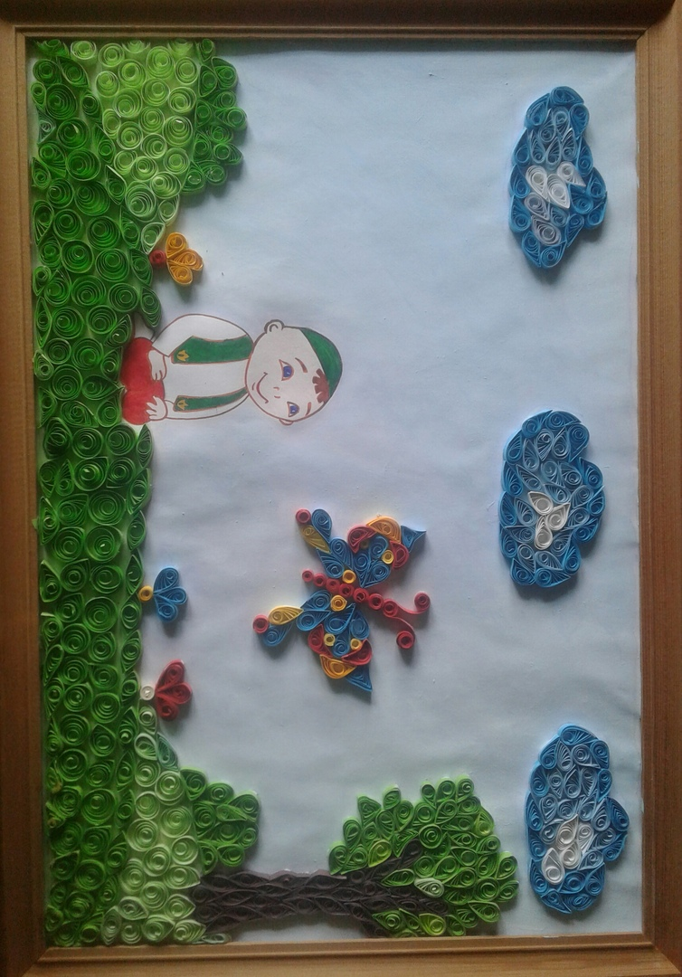
(Дети приступают к работе. Те, кто справляется быстрее, помогают тем, кто затрудняется. Воспитатель следит за выполнением работы и тоже помогает тем, кто затрудняется)
Воспитатель: Молодцы, ребята! Все справились со своими заданиями.
Какие замечательные у вас бабочка и цветы! Посмотрите, какая красивая картина у нас с вами получилась!

(Дети любуются ею, говорят о своих впечатлениях).
Воспитатель: Мне сегодня было очень приятно и интересно наблюдать за тем, как аккуратно и дружно вы все работали, как работают ваши проворные пальчики. Поблагодарите друг друга, пожмите руку и скажите «спасибо» за взаимодействие.
Я тоже благодарю вас, спасибо, ребята, рэхмэт!

